SC24-F Scheda creata il 30 ottobre 2023
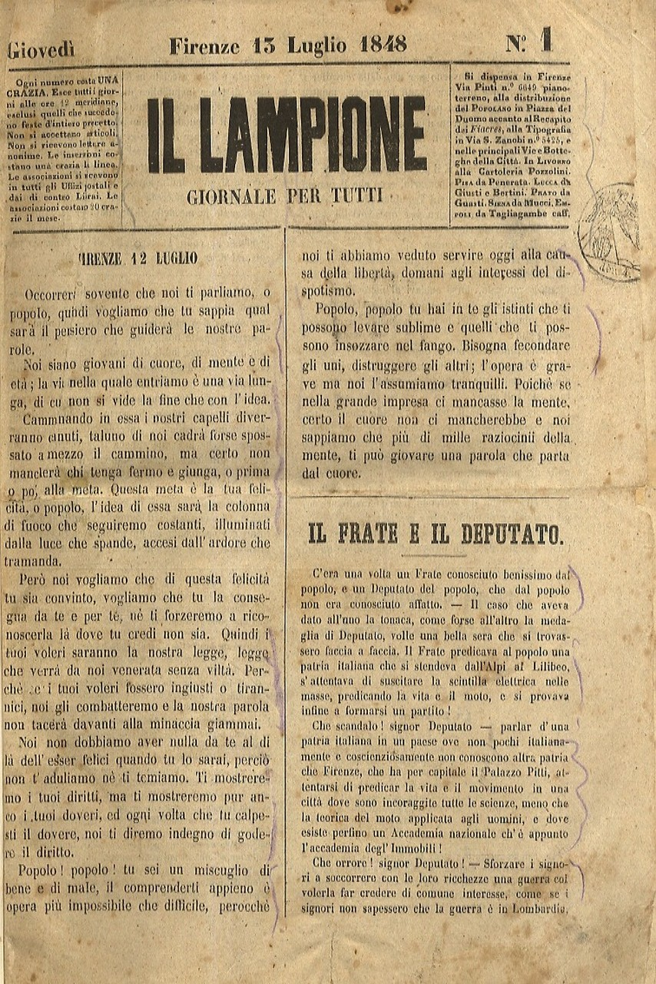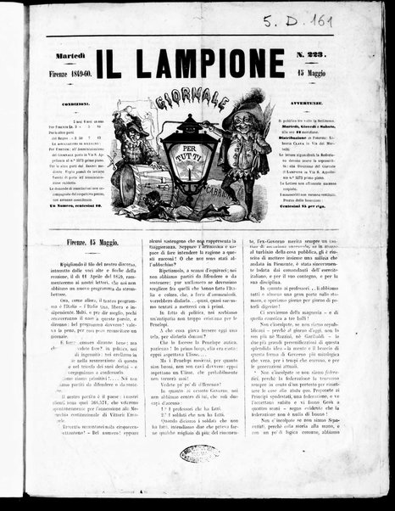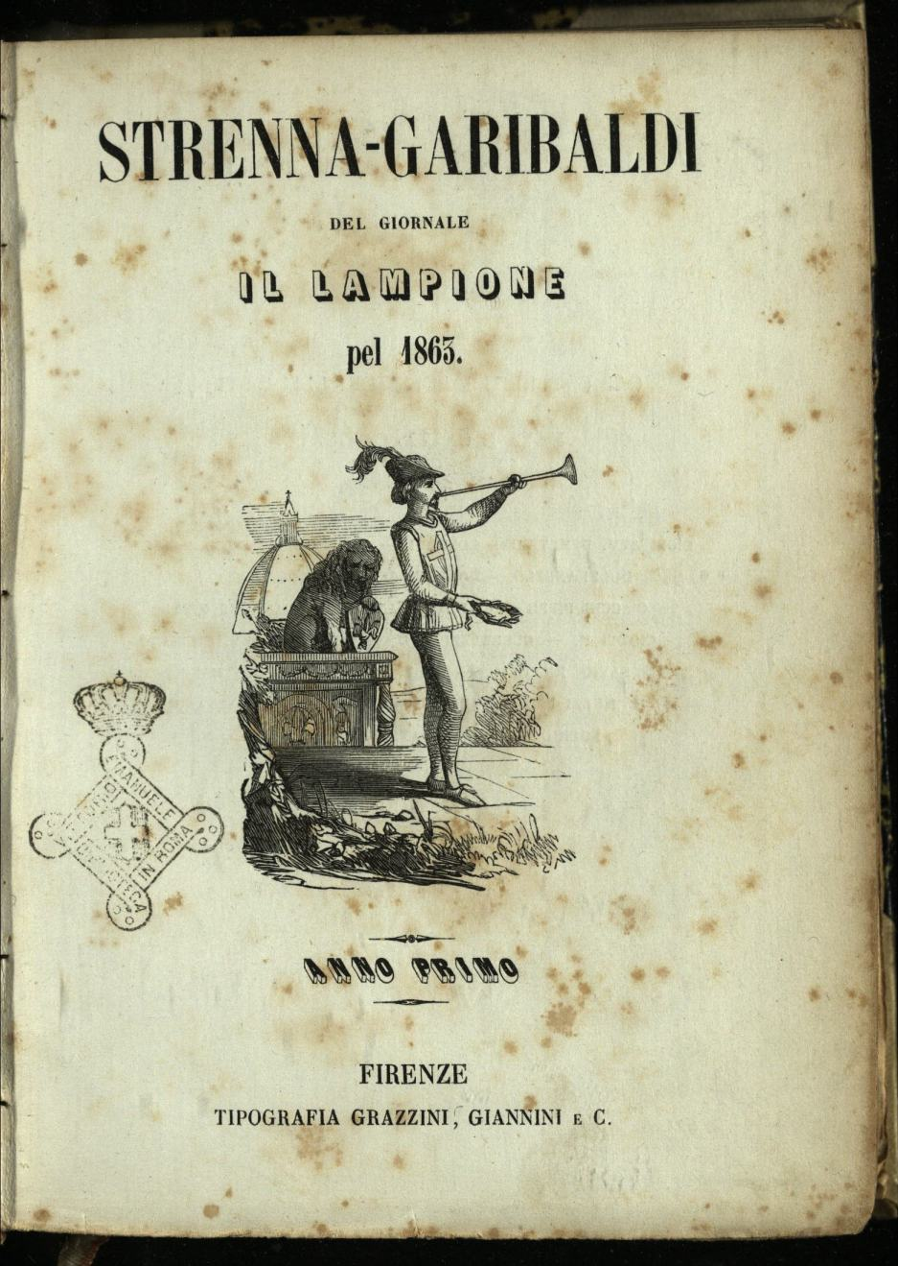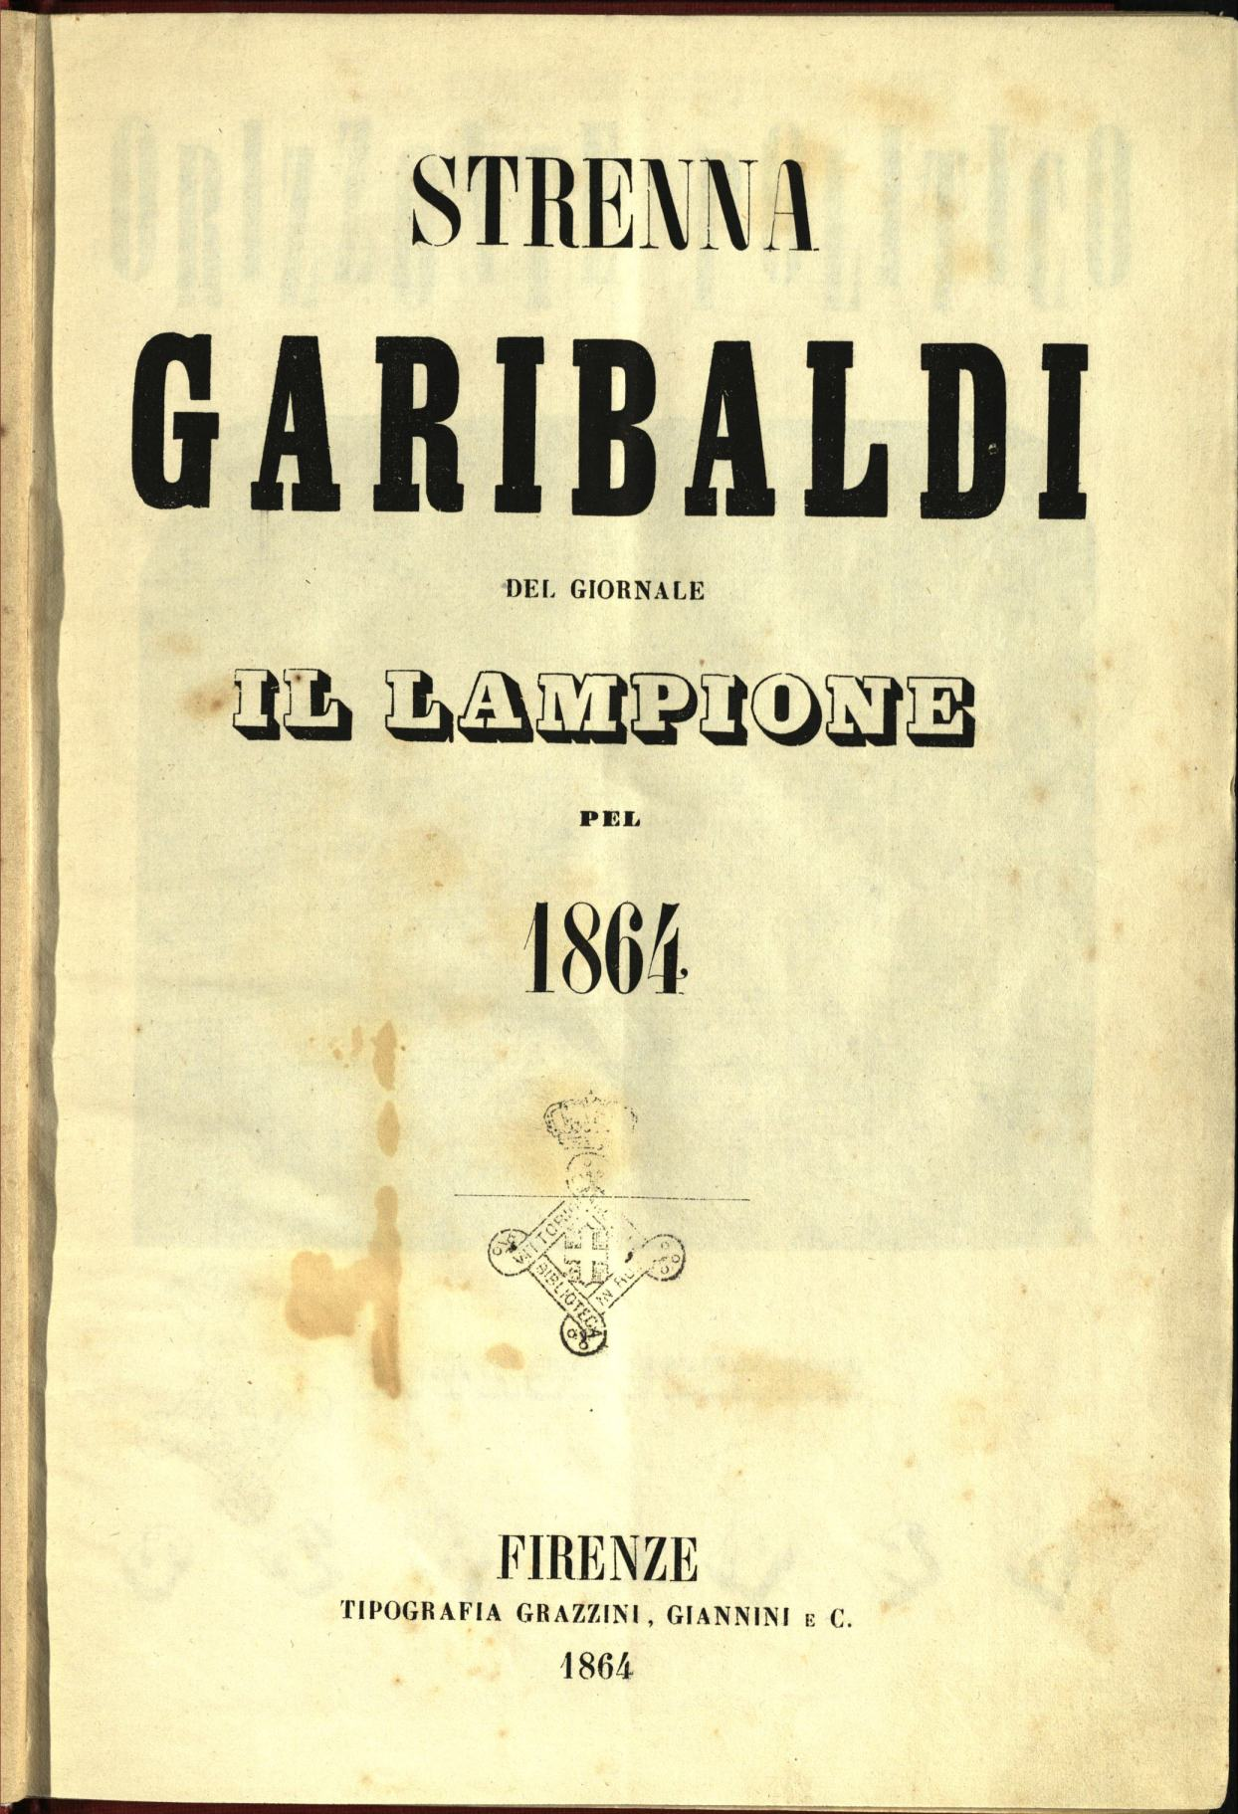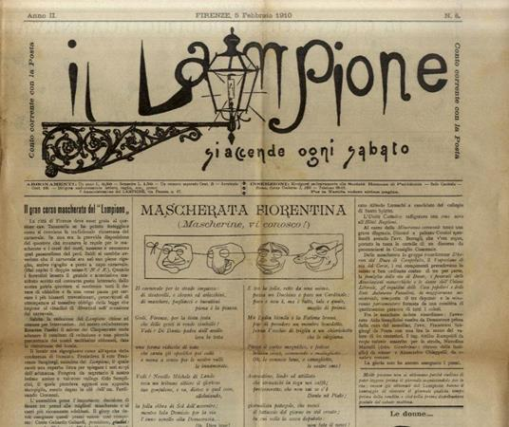
Descrizione storico-bibliografica
Il *lampione : giornale per tutti. - Anno 1, n. 1 (13 luglio 1848)-n. 222 (11 aprile 1849); n. 223 (15 maggio 1860)-anno 17 (1877); anno 1, n. 1 (agosto 1888)-anno 1, n. 2 (17 agosto 1888); serie 3., anno 1, n. 1 (1 ottobre 1893)-anno 3, n. 2 (27 gennaio 1895). - Firenze : Le Monnier, 1848-1895. - volumi : ill. ; 28 cm. ((Quotidiano; poi trisettimanale; bisettimanale dal 1888; settimanale dal 1893. – Il sottotitolo varia: giornale illustrato indipendente (1888). – Il tipografo varia: Tip. G. Passeri (1888); Tip. Ferruccio (1893). - Direttori: Giacinto Tofani (1848-1849), Carlo Lorenzini (Collodi) (1860), Angiolino Dolfi (1861-1865), Alessandro Allis (Silla) e David Rubens Segre (Brandano II) (1865-); illustratori: Nicola Sanesi (Cabrion), Adolfo Matarelli (Mata), Telemaco Signorini (dal 1877). - Interrompe diverse volte le pubblicazioni. – Il formato varia: 35 cm (1862); 38 cm (1893). - TO00187518; LO10758043 ; CUB0706781; CFI0416281
Variante del titolo: Il *lampione di Firenze
Copie digitali:
-1848-1864; 1871 a:
https://catalog.hathitrust.org/Record/102669430?filter%5B%5D=language%3AItalian&filter%5B%5D=format%3AJournal&filter%5B%5D=ht_availability_intl%3AFull%20text&sort=title&ft=ft
-1848; 1849; 1860; 1861; 1869-1871 a:
http://digitale.bnc.roma.sbn.it/tecadigitale/emeroteca/classic/TO00187518
-1948, 1849, 1861, 1863-1865; 1869-1871 a: http://digiteca.bsmc.it/?l=periodici&t#
-1848-1849 a:
http://www.internetculturale.it/it/913/emeroteca-digitale-italiana/periodic/testata/7654
-1848-1849 a:
http://www.senato.it/teca/giornalistorici/31d3b5f4-263a-4106-8430-b19422456134.html

*Strenna Garibaldi del giornale Il lampione pel ... - Anno 1. (1863)-anno 2 (1864). - Firenze : Tipografia Grazzini, Giannini, 1863-1864. – 2 volumi : ill. ; 17 cm. ((Annuale. - TO00195994
Copie digitali:
-1863-1864 a: *http://digiteca.bsmc.it/?l=periodici&t=Strenna%20Garibaldi
*https://catalog.hathitrust.org/Record/100425799?filter%5B%5D=language%3AItalian&filter%5B%5D=format%3AJournal&filter%5B%5D=ht_availability_intl%3AFull%20text&sort=title&ft=ft
-1863 a: https://teca.bncf.firenze.sbn.it/ImageViewer/servlet/ImageViewer?idr=BNCF0003848926

Soggetto: Risorgimento italiano – 1848-1895; Satira – 1848-1895; Italia – Storia – 1848-1895

Il *lampione : si accende ogni sabato. - Anno 1, n. 1 (30 gennaio 1909)-anno 9 (1920). - Firenze : Tip. Lastrucci, [1909-1920]. – 9 volumi. ((Settimanale. - Sospeso da aprile 1915 al 1918. – L’editore varia. - CFI0416305

Il *lampione : settimanale politico, umoristico, satirico, sportivo. - Anno 1, n. 1 (17 aprile 1956)-anno 2, n. 13 (29 novembre 1956) ; anno 13, n. 1 (19 giugno 1969)-anno 13, n. 1 [sic!] (20 giugno 1969). - Firenze : Tip. de la Nazione, 1956-1969. – 2 volumi : ill. ; 58 cm. - CUBI 318723. - BNI 1956-15164. - CFI0357160

Volumi disponibili in rete 1848-1864; 1865; 1869-1871; Strenna 1863-1864

Informazioni storico-bibliografiche
Il Lampione fu un quotidiano satirico fondato a Firenze da Carlo Lorenzini (più noto con lo pseudonimo di Collodi) insieme a Paolo Lorenzini, Pilade Tosi e Alessandro Ademollo. Fu pubblicato per alcuni mesi tra il 1848 e il 1849 e successivamente, con varie interruzioni, dal 1860 al 1877. Il decreto sulla libertà di stampa del 6 maggio 1847 aveva consentito la pubblicazione di quotidiani indipendenti. «Il Lampione» uscì con il sottotitolo “Giornale per tutti”. Si presentò come giornale popolare, radicale, patriottico («Il nostro programma è l'Italia libera, una, indipendente») che mescolava satira, umorismo, cronaca, notizie. Utilizzava un linguaggio comprensibile e concreto con l'intento di «far luce fra coloro che brancolano nelle tenebre». L'illustrazione della testata era realizzata da Cabrion, pseudonimo di Nicola Sanesi. La rivista era stampata nella tipografia Le Monnier. La prima serie della rivista ebbe vita breve. Collodi fu costretto a chiudere Il Lampione nell'aprile 1849, dopo la cacciata di Domenico Guerrazzi da parte dei sostenitori di Leopoldo II. La prima serie era stata pubblicata dal 13 luglio 1848 sino all'11 aprile 1849, per un totale di 222 numeri. Undici anni dopo, nel 1860, la rivista riprese le pubblicazioni, con una nuova testata, sempre di Cabrion, e un editoriale di Collodi, che cominciava con le parole «Ripigliando il filo del nostro discorso...». Con il numero 68 della nuova serie cominciò a collaborare con la rivista Adolfo Matarelli (con lo pseudonimo Mata). Nel 1861 Angiolino Dolfi subentrò a Collodi alla direzione. Il Lampione sospese le pubblicazioni nel 1865, ma le riprese l'anno seguente sotto la direzione dello scrittore, caricaturista e deputato torinese Alessandro Allis (Silla), affiancato da David Rubens Segre (Brandano II). A Torino Silla aveva collaborato con Il Fischietto, Il Pasquino e Il Buonumore. Nel 1868 la rivista sospese di nuovo le pubblicazioni e le riprese l'anno successivo, fino al 1877. In quest'ultima serie collaborarono alla rivista Angiolo Tricca, Telemaco Signorini, Leopoldo Cipriani (Morvidino) e Gabriele Castagnola. https://it.wikipedia.org/wiki/Il_Lampione

Note e riferimenti bibliografici
I *giornali umoristici fiorentini del triennio glorioso : 1859-61 / Giuseppe Rondoni. - Firenze : G. C. Sansoni, 1914. - IV, 178 p., [12] c. di tav. ; 24 cm. - In copertina: Società nazionale per la storia del Risorgimento italiano. Comitato toscano. - CUBI 515853. - BNI 1914-4874.


Fabrizio Scrivano, Il Quarantotto raccontato dal «Lampione. Giornale per tutti» (1848-1849). In: Il 1848 tra Europa, Italia e Toscana : atti del Convegno : Biblioteca Ernesto Ragionieri, Sesto Fiorentino, 6 dicembre 2018 / a cura di Laura Diafani e Andrea Giaconi. - [Firenze] : Regione Toscana, Consiglio regionale, 2020. - p. 169-191
Il saggio analizza le modalità giornalistiche del "Lampione" nel seguire e narrare le vicende rivoluzionarie del 1848, sia tramite gli articoli giornalistici sia tramite la vignettistica satirica che contraddistingue il giornale fondato dal giovane Carlo Lorenzini Collodi

